**Fachseminar Mathematik**

Im Studium zum Mathematiklehrer mussten Sie sich mit der Approximationstheorie, in der es um die Annäherung komplizierter durch besonders einfache Funktionen geht, beschäftigen. Mengen, Abbildungen und Vektorräumen wird der Matrizenkalkül zur Lösung linearer Gleichungssysteme behandelt. Im Zentrum standen stochastische Grundkonzepte wie z.B. Wahrscheinlichkeitsräume, Zufallsgrößen und -vektoren, Verteilungen und bedingte Wahrscheinlichkeiten. …

Im Vorbereitungsdienst helfen wir Ihnen Lehrpläne gemeinsam mit Ihren Schülern zu erfüllen, Unterrichtskonzepte zu entwickeln an denen Sie als Lehrer gemeinsam mit Ihren Schülern Spaß am Wissenserwerb haben. Wir entwickeln mit Ihnen Strategien, um Ihre Schüler bestmöglich zu Fördern und zu einem erfolgreichen Abschluss zu führen.

*Unsere Lehramtsanwärter finden Mathematikseminare wie folgt:*

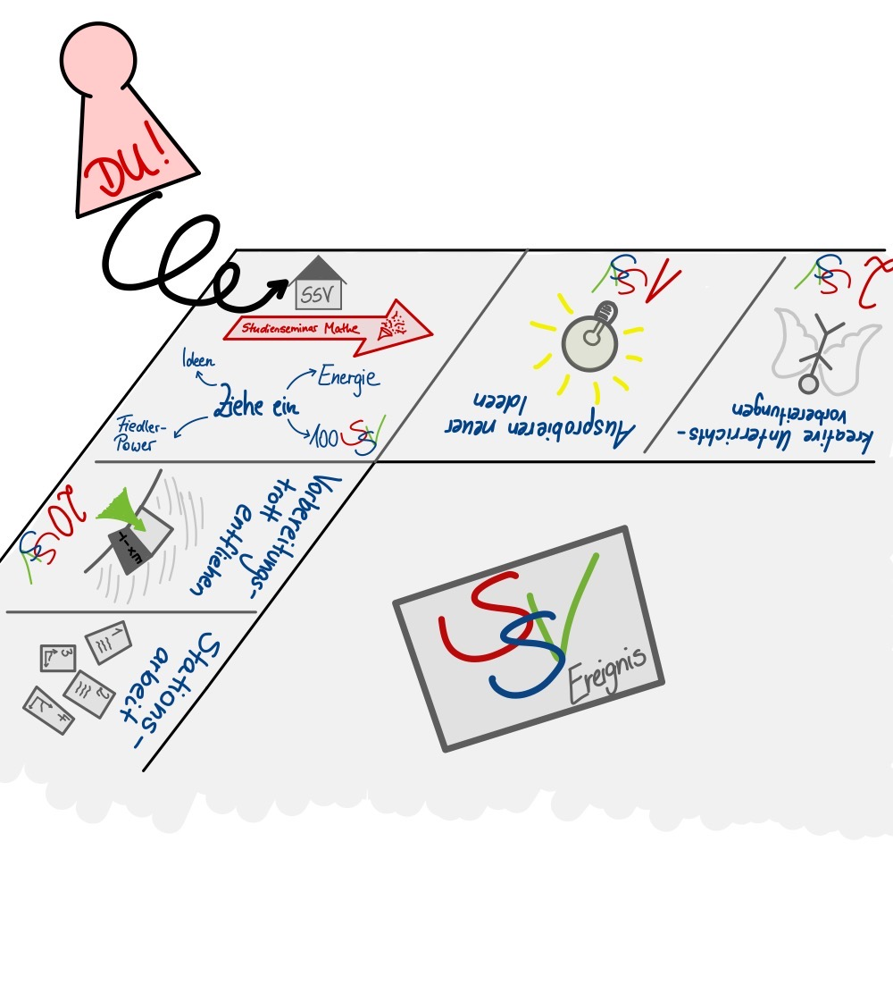

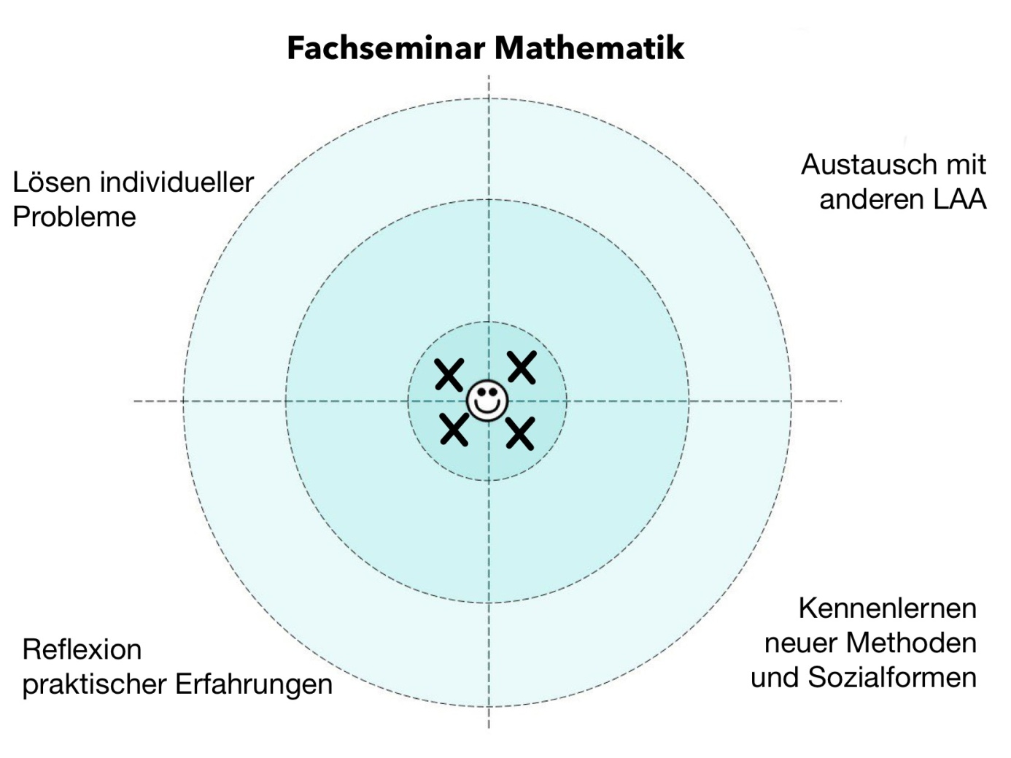

E.Fiedler

Fachleiterin für Mathematik